Позволять ли малышу шалить
"Вам никогда не создать мудрецов,
если будете убивать в детях шалунов"
Жан Жак Руссо

В одной из наших статей уже говорилось о том, что нестандартность и нерегламентированность - важные черты общения детей.
Если в общении с взрослым даже самые маленькие дети придерживаются определенных норм поведения, то при взаимодействии со сверстниками дошкольники ведут себя непринужденно: дети прыгают, принимают причудливые позы, кривляются, кричат, визжат, бегают друг за другом, передразнивают друг друга, изобретают новые слова и придумывают небылицы и т.п.
Такое свободное поведение дошколят - «баловство», «шалость» - обычно утомляет взрослых, и они быстрее стремятся прекратить это "безобразие". Однако для самих детей такая свобода очень важна. Как ни странно, такое "кривляние" имеет большое значение для развития ребенка. Общество сверстников помогает ребенку проявить свою оригинальность. Если взрослый прививает ребенку нормы поведения, то сверстник поощряет проявления индивидуальности.
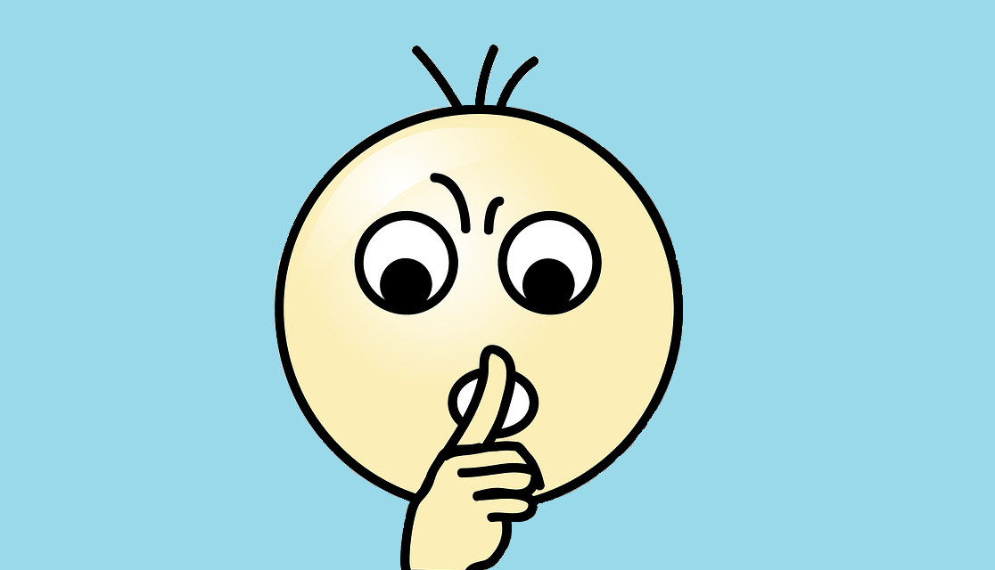
Не случайно те занятия, которые требуют проявления творческого начала - игра, фантазирование, драматизация, - так популярны именно среди сверстников. Естественно, взрослея, дети все более подчиняются общепринятым правилам поведения. Однако, раскованность общения, использование непредсказуемых и нестандартных средств остается отличительной чертой детского общения до конца дошкольного возраста.
Бывает, что родители, не осознавая этого, тормозят развитие своих детей, прежде всего, в творческом плане, обставляя повседневность частоколом правил, требований и запретов. Речь не о культивировании вседозволенности, а о разумном сочетании «нельзя» с «можно» и «нужно».
Именно различие между свободой и вседозволенностью не всегда могут уловить родители.
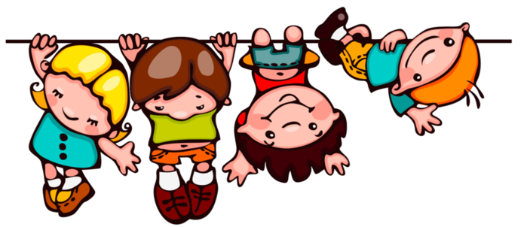

Взрослые стремятся, чтобы дети понимали смысл предъявляемых к ним ограничений. Ребенок не всегда и не сразу выполняет просьбы и требования взрослых, и проблема непослушания становится одной из наиболее актуальных, с которыми сталкиваются родители.
Запрос о непослушании можно переформулировать так: понимает ли ребенок правила и ограничения, и если нет, то что ему мешает? И ответы на этот вопрос педагоги и родители могут искать вместе.
А должен ли вообще ребенок быть послушным?
Какие качества нужны ребенку, чтобы в будущем он мог стать счастливым и успешным взрослым?
Ответов на этот вопрос может быть множество: самостоятельным, упрямым, настойчивым, трудолюбивым, доброжелательным… Послушания в этом списке, как правило, нет. Однако для успешного решения возрастных задач, для полноценного развития и адаптации в обществе любому ребенку очень важно осознавать границы своей свободы, принимать и учитывать в своем поведении социальные правила. Бойтесь желания иметь образцовых, послушных детей. Такой ребенок для взрослого очень удобен,
Вместе с тем хорошо известно, что авторитарный тип взаимодействия взрослых с детьми способствует накоплению негативного опыта контактов с окружающими, формированию недоверия к миру, тормозит развитие инициативности, любознательности, творческих способностей, препятствует проявлению детской непосредственности, жизнерадостности, провоцирует возникновение неуверенности в себе, конфликтности, агрессивности.
Для того чтобы дети могли жить в согласии со своей внутренней природой, от взрослых требуется определенная гибкость и мудрость. Здравые родители находят какой-то компромисс. Вздорные родители либо лютуют, либо портят детей, отдавая им все права.
Шалости детям просто необходимы. Ребенок должен шалить, не слушаться, капризничать – это нормально. Родители, отвечая на вопрос «»Позволяете ли Вы своему ребенку шалить?», довольно часто предпочитают уклончивые ответы, пространные рассуждения вроде «Ну, это смотря когда и как...» либо категоричное «нет». И приводят множество назидательных примеров.
Обычный аргумент против свободы для детей таков: жизнь сурова, и мы обязаны так воспитать детей, чтобы они впоследствии к ней приспособились, — стало быть, должны их вышколить. Если мы позволим им делать все, что они хотят, как же дети когда-нибудь смогут работать под чьим-то началом? По силам ли им будет конкуренция с теми, кто приучен к дисциплине, в состоянии ли они когда-нибудь выработать самодисциплину?
Но подумайте, если ваш ребенок любит шалить (не обольщайтесь мыслью, что именно ваш - не любит), то почему бы не заняться этим вместе? Малыши будут в восторге от таких игр: бороться с папой, кидаться подушками с мамой, строить смешные рожицы друг другу, говорить на «тарабарском языке» с хохотом, шутками, безудержным весельем!
Да много чего можно придумать, не говоря уже о повторении родителями собственных детских опытов безобидного баловства! Это станет хорошей психологической разгрузкой для всех, а не только для детской части семейства, улучшит взаимопонимание и близость его членов, снизит потребность ребенка в озорстве «без свидетелей».
Единственная тонкость - выход из таких «веселых минуток». Он может быть плавным. Например, мама падает на диван, притягивает к себе ребенка, целует, поглаживает, постепенно переходя с активных движений на более медленные, успокаивающие. Или, наоборот, резким: папа восклицает, обращаясь к жене и детям: «Мы же книжку вчера не дочитали! А я забыл, на чем остановились...».
Дорогие мамы и папы! Время от времени «впадайте в детство» вместе со своими юными потомками, - это несомненное удовольствие, мудрый педагогический шаг и тонкий инструмент семейной психологии.
Уважаемые родители, помните! Следует заниматься не столько ребенком, сколько любым делом вместе с ним: и серьезным, и совершенно незначительным, с точки зрения взрослых. А неважных дел у детей не бывает!
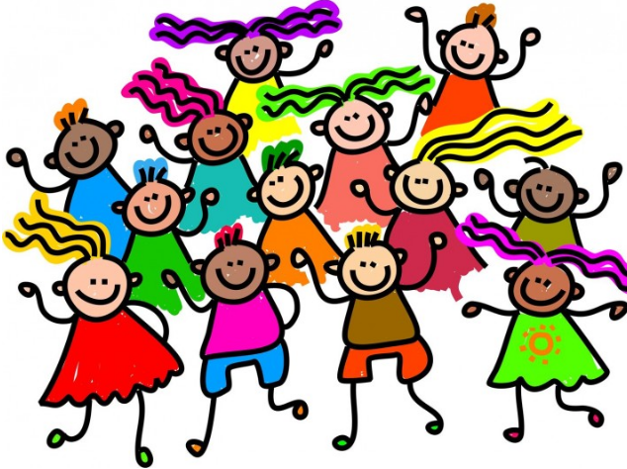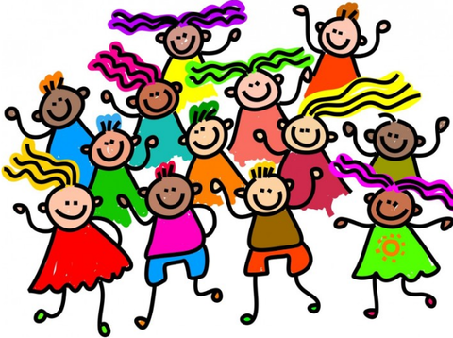

Составитель - педагог-психолог Антонова В. Г.

Cписок литературы:
1. Пономарева В. «Позволять ли ребенку шалить?», «Школьный психолог», № 16, 2010
2. Гиппенрейтер Ю. Б. «Родителям: как быть ребенком», изд-во «АСТ» «Астрель», М., 2009

